МИНИСТЕРСТВО ОБРАЗОВАНИЯ И НАУКИ ДНР
ГПОУ «ДОНЕЦКИЙ ГОРНЫЙ ТЕХНИКУМ им. Е. Т. АБАКУМОВА»

Учебно-методическое пособие
на тему:
ПОСТРОЕНИЕ ПРОФИЛЯ ТРАССЫ
ПО РЕЗУЛЬТАТАМ НИВЕЛИРОВАНИЯ
И ПРОЕКТИРОВАНИЕ ЛИНЕЙНОГО СООРУЖЕНИЯ

Дисциплина: МДК.03.01 «Геодезия с основами картографии и
картографического черчения»

Специальность: 21.02.05 «Земельно-имущественные отношения»

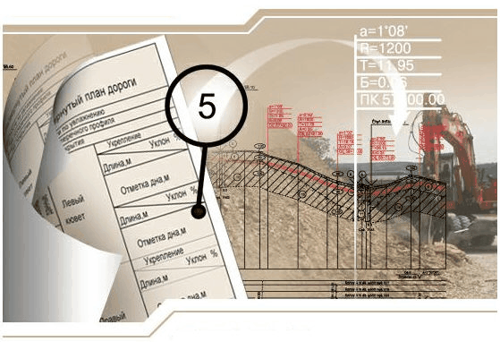
2021
Учебно-методическое пособие по учебной дисциплине МДК.03.01 «Геодезия с основами картографии и картографического черчения» по теме «Системы координат в геодезии».

Составила: Бурыкина А.Ю. – преподаватель профессиональных дисциплин второй квалификационной категории ГПОУ «Донецкий горный техникум им. Е.Т. Абакумова».

В пособии описана последовательность построения продольного и поперечного профиля трассы линейного сооружения, построения проектной линии. Приведены рисунки, на которых показаны форма продольного и поперечного профиля с указанием размеров отдельных элементов, образцы их оформления, общая компоновка графической части работы.

Учебно-методическое пособие предназначено для практических занятий по дисциплинам «Геодезия с основами картографии черчения», «Топография», «Топография с основами геодезии», «Геодезия», «Инженерная геодезия», «Землеустройство и кадастр» для студентов географического и геологического факультетов. Все рассмотренные в пособии темы ориентированы на работу с топографической картой.

Рецензенты:
1. Ковалёв К. В. – старший преподаватель кафедры геоинформатики, геодезии и землеустройства ГОУ ВПО «ДОННТУ».

Рассмотрена и одобрена
на заседании цикловой комиссии
«Земельно-имущественные отношения»
Протокол № ____ от ________ 2021 г.
Председатель цикловой комиссии __________ А. Ю. Бурыкина
СОДЕРЖАНИЕ
ВВЕДЕНИЕ | 4
1. Общие сведения о геодезических изысканиях линейных сооружений | 5
2. Плановый расчёт трассы автомобильной дороги | 7
3. Работа на трассе | 11
4. Обработка журнала нивелирования | 15
4.1. Вычисление и уравнивание превышений, постраничный контроль | 15
4.2. Вычисление высот точек земной поверхности по трассе | 16
5. Построение плана трассы | 17
6. Построение продольного и поперечного профилей | 18
ЗАКЛЮЧЕНИЕ | 24
Список использованных источников | 25

ВВЕДЕНИЕ

С появлением автомобиля особое внимание стало уделяться дорогам. Именно они начали способствовать осуществлению коммуникаций во всём мире. Поэтому, сегодня большим спросом пользуются дорожные работы, в область которых входит устройство дорожного полотна, дорожные постройки, строительство скоростных автомобильных дорог и т.д. Для того чтобы дорожные работы прошли успешно, необходима тщательная подготовка.
В первую очередь геодезическая съёмка, которая позволяет получить важную информацию о местности, в которой будут проходить работы. Геодезические работы так же предназначены для обеспечения систематического контроля за производством земляных работ, соответствием фактических форм земляного полотна и конструкций дорожной одежды проектным. Основной задачей геодезических работ при изысканиях сооружений линейного типа является определение на местности планового и высотного положения оси сооружения. Выбор оптимального варианта трассы, отвечающей всем техническим требованиям, вначале осуществляется на карте (камеральное трассирование). После согласования выбранного направления с заинтересованными ведомствами и организациями трассу выносят на местность по координатам главных пунктов или по данным привязки к местным предметам (полевое трассирование).
Строительство, эксплуатация и содержание автомобильных дорог подразумевает наличие у специалиста по безопасности движения системных знаний, обобщающих как фундаментальные общеобразовательные, так и узкоспециальные дисциплины, входящие в общую программу подготовки. Он должен владеть приёмами выбора трассы дороги на местности; уметь назначать конструктивные элементы дорог, обеспечивающие удобство, безопасность и экономичность грузовых и пассажирских перевозок; обладать знаниями методов технико-экономической оценки и сравнения вариантов. Кроме того, необходимо не только четко ориентироваться в нормативно-правовой базе по проектированию дорог и базовых принципах проектирования, но и стремиться дополнять их собственным опытом и наблюдениями.

1. ОБЩИЕ СВЕДЕНИЯ О ГЕОДЕЗИЧЕСКИХ ИЗЫСКАНИЯХ ЛИНЕЙНЫХ СООРУЖЕНИЙ

Трассой называется ось проектируемого сооружения линейного вида, обозначенная и закрепленная на местности или нанесенная на карте, фотоплане или цифровой модели местности. Основными элементами трассы являются план – ее проекция на горизонтальную плоскость и продольный и поперечный профили – вертикальные разрезы вдоль и поперек проектируемой линии сооружения.
Основная задача инженерно-геодезических изысканий для проектирования сооружений линейного типа независимо от их назначения сводится к определению на местности положения оси сооружения (трассы) в плане и по высоте, такие работы называются полевым трассированием.
Полевое трассирование начинается с определения и закрепления на местности планового положения оси сооружения. Главные ее точки, к которым относятся начало и конец трассы, вершины углов поворота, точки пересечения с осями различных сооружений, закрепляются специальными геодезическими знаками.
После перенесения на местность главных точек по трассе прокладывают теодолитный ход, который разбивается с помощью пикетов на стометровые отрезки. Пикеты закрепляются деревянными кольями, забиваемыми вровень с землей. Начало трассы отмечают пикетом с номером 0, номер каждого последующего обозначает число сотен метров трассы от ее начала. Характерные точки рельефа, встречающиеся между пикетами, отмечаются плюсовыми точками, на которых указываются расстояния до ближайшего заднего пикета, например ПК 2 + 19,0. Плюсовые точки предназначены для уточнения рельефа между пикетами. При разбивке пикетов ведется полевой пикетажный журнал, в котором, помимо пикетов и плюсовых точек, наносится ситуация притрассовой полосы. Для съемки рельефа в притрассовой полосе производится разбивка поперечников перпендикулярно трассе. Теодолитный ход пролагается от репера № 1 до репера № 2, которые находятся за пределами трассы, с целью получения исходной отметки и контроля нивелирования.
Нивелирование производится геометрическим методом «из середины» по черной и красной сторонам реек. Отсчеты на плюсовые точки, расположенные на продольной оси и поперечниках, берутся только по черной стороне рейки.
Все отсчеты записаны в соответствующие графы журнала технического нивелирования (табл. 1), который приводится в задании на выполнение расчетно-графической работы.

2. ПЛАНОВЫЙ РАСЧЁТ ТРАССЫ АВТОМОБИЛЬНОЙ ДОРОГИ

Плановый расчёт трассы предшествует её нивелированию и нанесению трассы на план. Для этого выполняют расчёт основных элементов круговых кривых, определяют местоположение основных точек кривых и величину прямолинейных участков будущей автомобильной дороги, сориентированных по сторонам света. Эти вычисления сводятся к обработке ведомости углов поворота, прямых и кривых трассы.
Из пикетажного журнала производится выборка узловых точек трассы (начало трассы, вершины углов поворота и конец трассы), указывается их пикетажное положение на трассе.
Основные элементы кривых определяются по таблицам В.Н. Ганьшина, Л.С. Хренова «Таблицы для разбивки круговых и переходных кривых», для этого нужно знать величину угла поворота и радиус кривой.
Основные элементы круговых кривых определяются по таблице [I].
По величине угла поворота 24°12' (УП 1) выписываем значения Т = 214,38 м; К = 422,37 м; Д = 6,39 м; Б = 22,72 м для радиуса кривой 1000 м. Производим перерасчет основных элементов кривой для заданного радиуса. Для этого полученные величины Т, К, Д, Б делим на 1000 и умножаем на значение радиуса (R = 200 м). Результаты заносим в соответствующие колонки табл.1 (Т = 42,876; К = 84,474; Д = 1,278; Б = 4,544).
Далее определяется пикетажное местоположение на трассе начала и конца кривых по формулам.
НК_{i} = УП_{i} – Т_{i} (1)
KK_{i} = НК_{i} + К_{i} ,
где НК_{i}, КК_{i} – соответственно начало и конец кривой;
УП_{i} – пикетажное местоположение на трассе вершины угла поворота данной кривой.
Прямолинейные отрезки трассы в плане характеризуются длиной прямых Р, расстоянием между вершинами углов поворота S, дирекционными углами α и румбами r этих отрезков.
Для данного примера значения Р определяются из выражений
Р₁ = УП_{i} - Т_{i} ,
Р₂ = НК₂ – КК₁ , (2)
Р₃ = КТ – КК₂.
Расстояния между вершинами углов поворота определим по формулам
S₁ = T₁ + P₁ = УП₁,
S₂ = T_{i} + P₁ + T₂ = УП₂ - УП₁ + Д₁, (3)
S₃ = T₂ + Р₃ = КT - УП₂ + Д₂.
Ориентирование прямолинейных отрезков по сторонам света производится в следующем порядке. Румб начальной стороны дан в пикетажном журнале. Переводим его в дирекционный угол в зависимости от четверти, в которой находится эта линия.

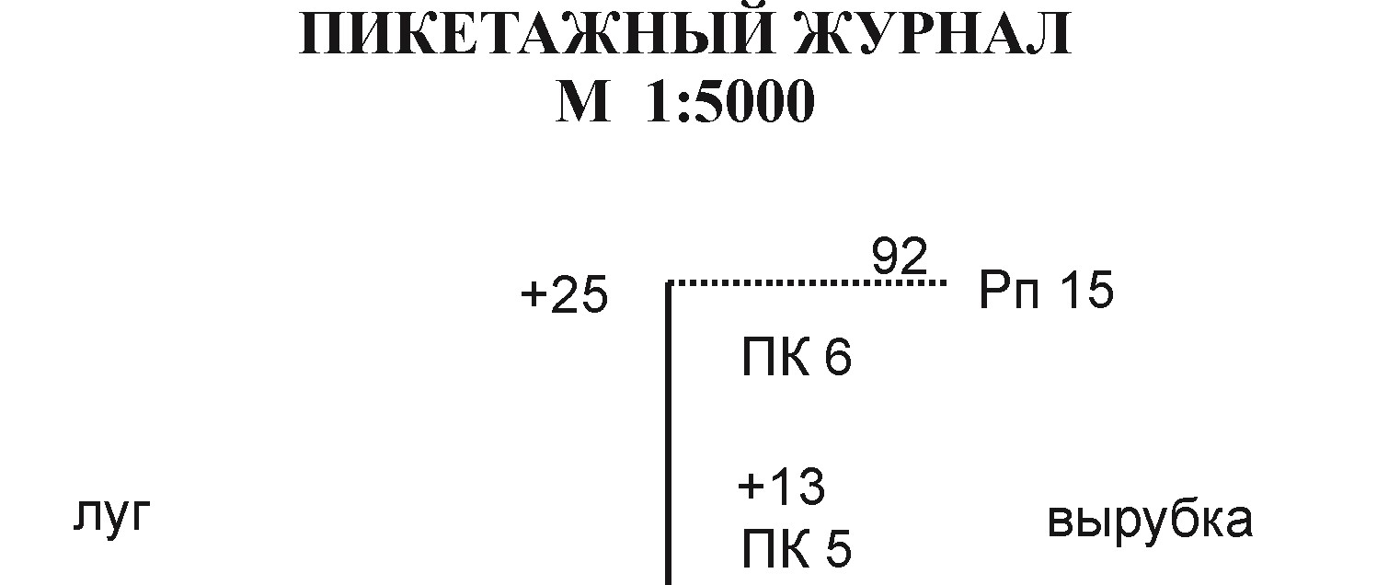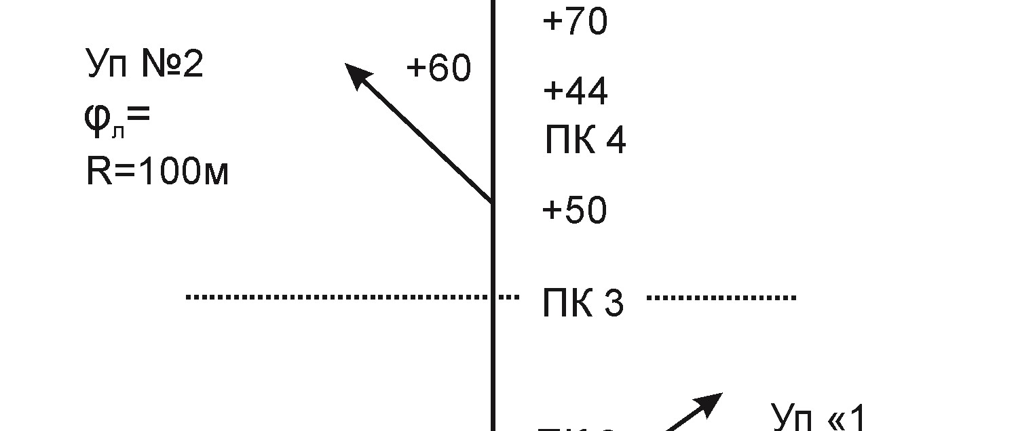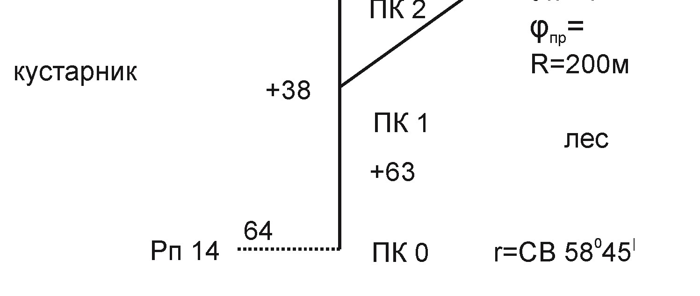
Рис.1. Пикетажный журнал

I четверть (СВ) r = α,
II четверть (ЮВ) r = 180° - α,
III четверть (ЮЗ) r = α - 180°, (4)
IV четверть (СЗ) r = 360° - α.

Дирекционные углы второго и всех последующих прямолинейных отрезков трассы вычисляются по формулам
α_{i} = α_{i*1} + φ_{прав} , (5)
α_{i} = α_{i*1} – φ_{лев} .
В том случае, когда левый угол поворота больше дирекционного угла предыдущей стороны, к последнему прибавляется 360°. Вычисленные дирекционные углы переводятся в румбы и заносятся в соответствующую колонку табл.1.
Для осуществления контроля вычислений в ведомости находятся суммарные значения Т, К, Д, Р, S.
Контроль^
2 ∑T - ∑ К = ∑Д,
∑ S - ∑Д - ∑Р = ∑ К, (6)
∑Р + ∑К = ∑S - ∑Д = КТ,
α_{кон} – α_{нач} = ∑ φ_{прав} - ∑ φ_{лев}
Следует иметь в виду, что если при вычислении дирекционных углов прибавлялось 360°, то на эту величину будут отличаться правая и левая части пункта 4 формул (6).

Детальная разбивка кривой
При строительстве автодороги возникает необходимость обозначения на местности оси трассы на криволинейном участке с помощью дополнительных точек таким образом, чтобы получаемые при этом ходы незначительно отличались от кривой.
Все расчеты проводятся в ведомости детальной разбивки кривой способом прямоугольных координат. Расчет производится в два этапа. Сначала разбивается ветвь с началом осей координат в точке начала кривой (НК), затем конечная ветвь с началом осей прямоугольных координат в точке конца кривой (КК). При этом ось Х совпадает с касательными, а ось Y – с радиусами кривой. В ведомости записывается НК с его пикетажным местоположением. Выбирается длина хорды детальной разбивки (10,20 м и т.д.), принимаем ее равной 10 м, т.е. через 10 м на кривой будут закреплены дополнительные точки. Первая точка на кривой будет отстоять от НК на расстоянии 10 м и находиться на ПК1+05,124. Вторая точка удалена от НК на 20 м и располагается на ПК0+15,124 и т.д. Разбивка таким образом производится до середины кривой (СК), т.е. СК = 42,237 м. Так в дополнение к существующим уже на местности НК И СК закрепляются 4 точки.
Для определения координат этих точек из таблицы [I] по заданному радиусу кривой 200 м выписываем значения координат X и Y, соответствующие расстояниям по кривой (10, 20, 30, 40 м). Находим разность К – X, которая показывает, на сколько X короче хорды кривой. Эта разность необходима для удобства разбивочных работ, так как по тангенсу отмеряются отрезки 10, 20, 30, 40 м и от концов в обратном направлении откладывается К - X. В полученной точке к тангенсу восстанавливается перпендикуляр и в его направлении откладывается значение Y. Таким образом на кривой получаем дополнительную точку.
Конечная ветвь кривой разбивается аналогично, отличие заключается в следующем. Поскольку точки кривой, удаляясь на 10, 20 м и т.д. от КК (начало координат), приближаются к середине кривой СК, их пикетажное положение уменьшается на те же 10, 20 м и т.д.
Аналогично производится расчет координат для выноса пикетов на кривую. При этом определяется расстояния по кривой от НК или КК до пикета, который подлежит выносу на кривую.
В табл. 2 выносу на кривую подлежит ПК 1.
Таблица 2
ВЕДОМОСТЬ
детальной разбивки кривой
№  п/п | Расстояние по кривой К, м | Местоположение |  | Х, м | Y, м | К-Х, м
 |  | ПК | +
НК₁ | 0 | 0 | 95,124 | 0 | 0 | 0
ПК1 | 4,876 | 1 | 00 | 4,876 | 0,017 | 0
1 | 10 | 1 | 05,124 | 10,00 | 0,25 | 0
2 | 20 | 1 | 15,124 | 19,97 | 1,00 | 0,03
3 | 30 | 1 | 25,124 | 29,89 | 2,25 | 0,11
4 | 40 | 1 | 35,124 | 39,73 | 3,99 | 0,27
СК₁ | 42,237 | 1 | 37,361 | 41,95 | 4,21 | 0,287
КК1 | 0 | 1 | 79,598 | 0 | 0 | 0
1 | 10 | 1 | 69,598 | 10,00 | 0,25 | 0
2 | 20 | 1 | 59,598 | 19,97 | 1,00 | 0,03
3 | 30 | 1 | 49,598 | 29,89 | 2,25 | 0,11
4 | 40 | 1 | 39,598 | 39,73 | 3,99 | 0,27
СК₁ | 42,237 | 1 | 37,361 | 41,95 | 4,21 | 0,287

Расстояние по кривой до ПК1 от НК составляет: К = ПК1 – НК₁ = ПК1+00 – ПK0+ 95,124 = 4,876 м. Для полученного расстояния и радиуса кривой 200 м по таблицам для разбивки круговых и переходных кривых определяем значение координат X и Y. При этом доли метров в расстоянии учитываются прямой интерполяцией. Выписываем значения X для кривой 4, а затем 5 м. Они соответственно составляют 4,00 и 5,00 м. При изменении кривой на 1 м значение y изменяется на 4,00 -5,00 м = 1,00 м. У нас расстояние увеличивается с 4 м на 0,876 м. В соответствии с этим Х увеличится на 1,00 * 0,876 = 0,876 м. Полученное значение прибавляем к значению Х для кривой 4 м: 4,00 м + 0,876 м = 4,876 м. Аналогично определяется значение Y.
Выполнением этих работ завершается подготовка трассы к нивелированию.

3. РАБОТА НА ТРАССЕ

Трасса на всем протяжении через каждые 100 м разбивается на пикеты (ПК), кроме этого в местах перегиба местности закрепляются плюсовые точки. Нивелирование трассы производится со станций. Станция – это место установки нивелира.
С каждой станции нивелируются пикеты и плюсовые точки на расстоянии 100-150 м в обе стороны. Таким образом, с одной станции могут быть пронивелированы несколько пикетов и плюсовых точек (рис. 2). При этом ПК 1 называется задним, а ПК 3 – передним. Кроме того, эти точки связывают данную станцию с соседними, и поэтому они называются связующими точками.
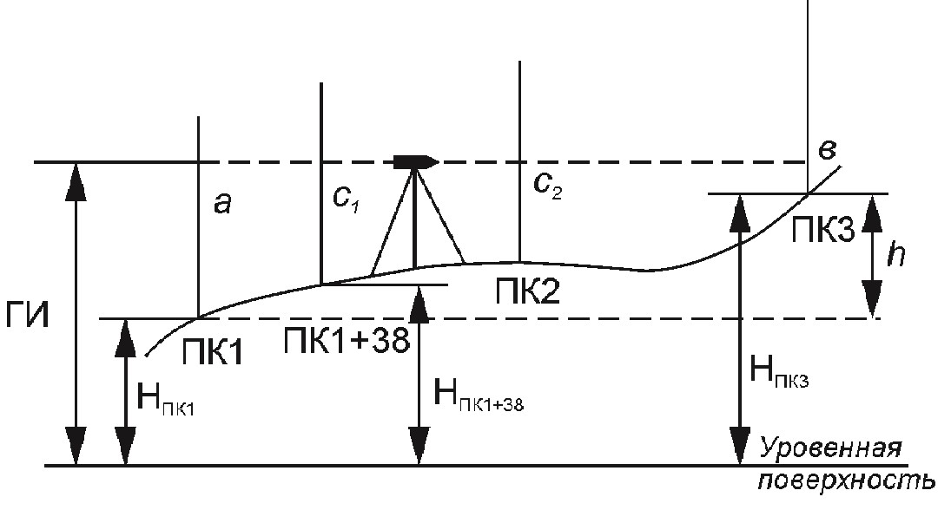
Рис.2. Схема станции 2

В том случае, когда превышение между соседними точками (ПК или плюсовыми точками) больше длины используемой рейки, то связующей точкой между соседними станциями является иксовая точка (Х). Она служит для передачи отметки на соседнюю точку, но не имеет фиксированного планового положения.
От точности определения высотного положения связующих точек зависят высоты всех последующих точек, поэтому по рейкам, установленным на задней и передней точках, отсчеты берутся по черной и красной стороне. Их значения записываются в соответствующую колонку журнала (табл.3). Все ПК и плюсовые точки, расположенные между передней и задней точками, называются промежуточными. Они нивелируются с меньшей точностью (только по черной стороне рейки), результаты заносятся в колонку «промежуточные».

4. ОБРАБОТКА ЖУРНАЛА НИВЕЛИРОВАНИЯ

4.1. Вычисление и уравнивание превышений, постраничный контроль

Каждая новая страница журнала нивелирования должна начинаться с отсчетов по рейке на заднюю точку и заканчиваться отсчетами по рейке на переднюю точку станции.
На каждой станции вычисляется превышение между задними и передними точками. Для этого из заднего отсчета вычитается передний отсчет сначала по черной, а затем по красной сторонам реек. Полученные превышения со своим знаком записываются в колонку «превышения» (см. табл. 3) напротив отсчетов по передней рейке. Расхождения в дважды вычисленных превышениях в техническом нивелировании не должны быть больше 5 мм.
При выполнении этого требования определяется среднее превышение и заносится в колонку «средние превышения». В том случае, когда при вычислении среднего превышения получают 0,5 мм, то его округляют до ближайшего четного. Например: 2713 и 2714, среднее значение: 2713,5 округленное значение 2714.
После вычисления всех превышений производится постраничный контроль. На каждой странице журнала отдельно складываются все задние, передние отсчеты, превышения и средние превышения. При этом обязательно учитывается знак превышения, результаты записываются внизу каждой страницы журнала. Постраничный контроль заключается в выполнении равенства:
∑a_{задн} -∑b_{передн} = ∑h ≈ 2∑h_{ср}
где ∑a_{задн} – сумма задних отсчетов;
∑b_{передн} – сумма передних отсчетов;
∑h – сумма превышений;
∑h_{ср} – сумма средних превышений.
2∑h_{ср} будет отличаться от ∑h на величину округлений.
В примере на первой странице табл.3:
∑a_{задн} = 34222; ∑b_{передн} = 31297;
∑a_{задн} – ∑b_{передн} = 2925; ∑h_{ср} = 1463.
Для уравнивания вычисленных средних превышений складывают постраничные суммы средних превышений на протяжении всего нивелирного хода. Невязка определяется из выражения
F_{H} =∑h_{ср} – (Н_{Rp2} – Н_{Rp1}), (7)
где Н_{Rp2} и Н_{Rp1} – соответственно высоты (отметки) конечного и начального реперов.
F_{H} = –8310 – (64,300 – 72,629) = -8310 – (-8329) = 19 мм.
Допустимая высотная невязка нивелирного хода, мм, составит:
F_{H ДОП} = ± 50 $\sqrt{L}$, (8) где L – длина хода от первого до второго репера, выраженная в километрах.

F_{H ДОП} = ± 50 $\sqrt{L}$ = ±39 мм.
Если фактическая невязка F_{H} ≤ F_{H ДОП}, то она распределяется на все средние превышения поровну с обратным знаком. Значение их проставляется в колонке «поправки к средним превышениям». При этом сумма поправок должна равняться фактической невязке хода с обратным знаком. После этого производят алгебраическое сложение средних превышений с поправками к ним.
h_{испр} = h_{ср} + ∆h = 732 – 2 = 730.
Полученные в результате этого исправленные превышения заносят в соответствующую колонку табл.3.

4.2. Вычисление высот точек земной поверхности по трассе

Отметки (высоты) связующих точек на станциях определяются по исправленным превышениям
Н_{пер} = Н_{задн} + h_{испр} , (9)
где Н_{пер} – высота передней точки;
Н_{задн} – высота задней точки:
h_{испр} – исправленное превышение.
Исходной высотой является высота первого репера (Н_{Rp1}):
H_{ПК0} = Н_{Rp1} + h_{испр} = 72,629 + 0,730 = 73,359 и т.д.
Контроль вычислений – получение точного значения высоты второго репера в результате проведения расчетов по формуле (9).
Отметки промежуточных точек вычисляются через горизонт инструмента (ГИ), который определяется только на тех станциях, где есть отсчеты по рейке на промежуточных точках. Например, на станции 2 у задней точки (ПК0) и передней (ПК1) отметки (высоты) уже вычислены. Горизонт инструмента определяется из выражения
ГИ = Н_{ПК0} + a ≈ Н_{ПК1} + b, (10)
где a и b – отсчеты по черной стороне рейки соответственно на задней и передней точках.
ГИ = 73,359+3,085=76,444,
ГИ = 74,592+1,850=76,442.
Расхождение в значениях горизонта инструмента, рассчитанных через заднюю и переднюю точки, не должно превышать 5 мм. При выполнении этого условия определяется среднее значение ГИ, которое записывается в соответствующую колонку (см. табл. 3) в строку, соответствующую задней точке.
Отметки промежуточных точек определяются из выражения
Н_{пром} – ГИ_{ст} – с_{пpoм} , (11)
где Н_{пром} – отметка промежуточной точки;
с_{пpoм} – отсчет по рейке на промежуточной точке.
Н (+63) = 76,443-0,304=76,139.

5. ПОСТРОЕНИЕ ПЛАНА ТРАССЫ

План трассы автомобильной дороги составляем в М 1:5000 на листе ватмана А4. Выбирается направление на север таким образом, чтобы план симметрично расположился на листе. Если направление на север не совпадает с длинной стороной листа, то оно стрелкой показывается на плане. На листе намечается начальная точка трассы. Из этой точки от северного направления откладывается румб первого прямолинейного участка трассы. В данном направлении откладывается величина отрезка S₁ (см. табл. 1), получаем точку – вершину первого поворота (УП I). Второй угол поворота и все последующие находятся аналогичным образом. Образец плана автомобильной дороги приведен на рис. 3.

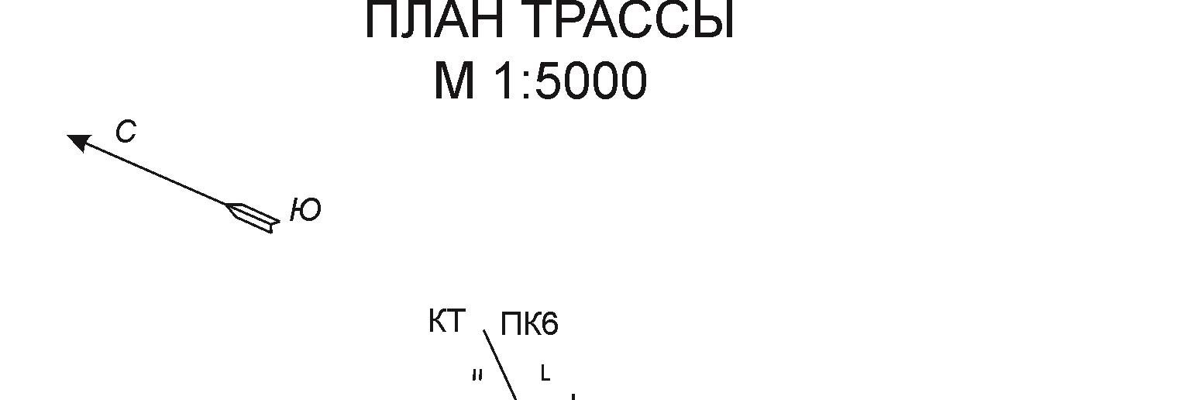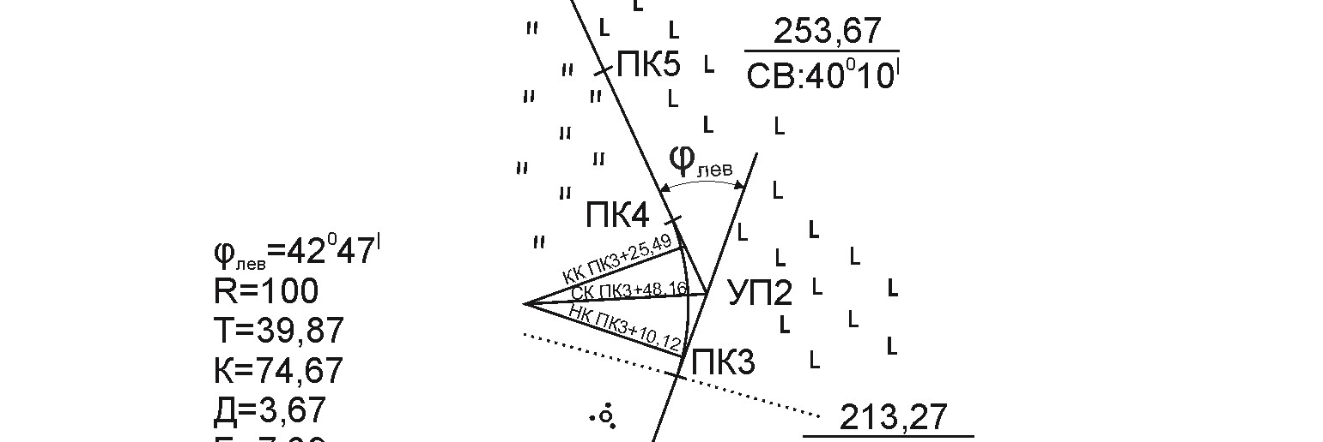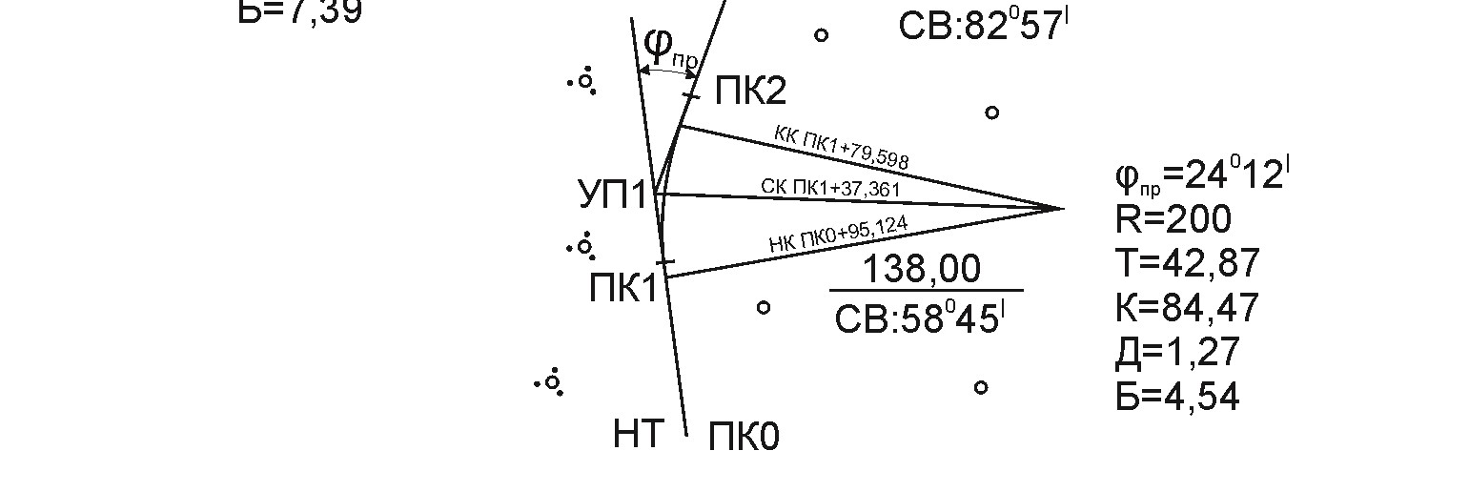

Рис.3. План автомобильной дороги
Вблизи каждого угла поворота дается следующая информация: φ , R, Т, К, Д, Б. От начала трассы (НТ) в масштабе плана откладываются пикеты. При этом расстояния между соседними пикетами, находящимися на разных тангенсах при переходе через вершины углов поворота, увеличиваются на величину домера (Д) конкретной кривой. Находятся пикетажные положения на плане HК, CК и КК. Положение этих точек контролируется тангенсами каждой кривой. Находятся пикетажные положения на плане НK и КК. Положение этих точек контролируется тангенсами каждой кривой. В точках НК и КК восстанавливаются перпендикуляры – радиусы к тангенсам. На радиусах указывается пикетажное положение НК, СК, КК.
На плане контролируется соответствие полученных прямолинейных отрезков трассы вычисленным в табл. 1. Проводятся кривые. Пикеты с тангенсов переносятся на кривые. У прямолинейных отрезков трассы в числителе указываются длины этих отрезков, в знаменателе – румбы. Вдоль трассы условными знаками изображается ситуация местности, прилегающей к трассе. Условные знаки вычерчиваются в соответствии с «Условными знаками для топографических планов масштабов 1:5000,
1:2000, 1:1000, 1:500».

6. ПОСТРОЕНИЕ ПРОДОЛЬНОГО И ПОПЕРЕЧНОГО ПРОФИЛЕЙ

Для наглядного графического представления результатов нивелирования по трассе профили строят на миллиметровой бумаге по данным пикетажного и нивелирного журналов по вычисленным высотам пикетов, связующих и промежуточных точек.
При построении продольного профиля вертикальный масштаб (М_{В}) принимается в 10 раз крупнее горизонтального (Мг). Обычно М_{В} = 1:500 (в 1 см 5 м), Мг = 1:5000 (в 1 см 50 м). При этом пользуются установленной (типовой) сеткой профиля, графы которого рекомендуется заполнять в определенном порядке (рис.4).
- В строке «Пикеты» в горизонтальном масштабе профиля откладываются 100-метровые отрезки, концы которых нумеруются соответственно 0, 1, 2 и т.д.
- Одновременно в строке «Расстояние» вертикальными линиями отмечают в масштабе плюсовые точки, высоты которых определены при нивелировании трассы. Сумма расстояний между плюсовыми точками в пределах любого пикета должна равняться 100 м.
- В самой нижней строке профиля «План трассы, километры» строят условный план трассы, представляющий чередование прямолинейных участков трассы и закруглений на её поворотах.

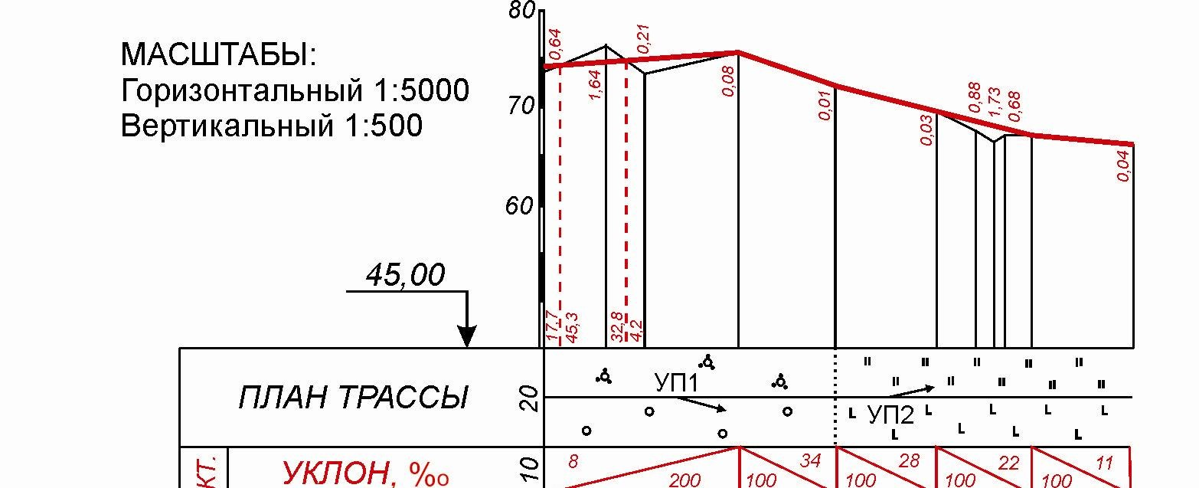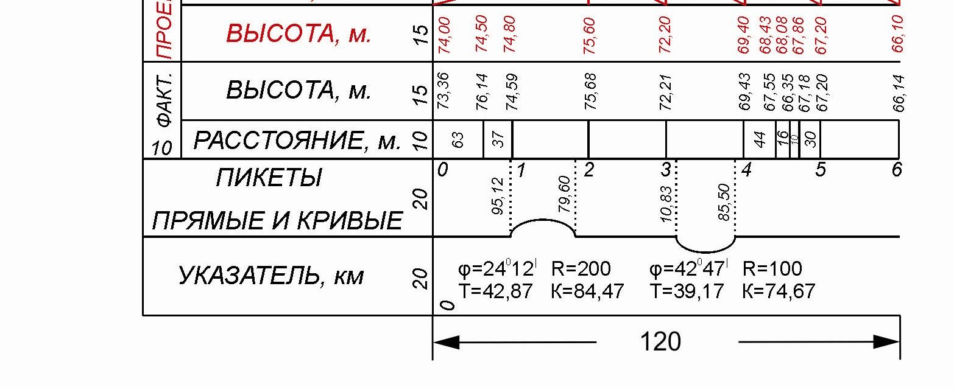
Рис.4. Продольный профиль автомобильной дороги

Строго на своих местах, в привязке к пикетам в соответствии с ведомостью прямых и кривых (см. табл. 2), показывают протяженность (длину) и ориентировку (румбы) прямых участков трассы, а также расположение и главные элементы кривых. Закругления изображают дугами: дуга, обращенная выпуклостью вверх, означает поворот трассы вправо (конец дуги направлен вниз вправо); дуга, обращенная выпуклостью вниз, означает поворот влево (конец дуги направлен вверх влево).
Над или под дугами записывают значения основных элементов соответствующей кривой: радиус закругления, угол поворота, длины тангенса и кривой.
Точки начала и конца каждой кривой соединяют вертикальными линиями с графой «Расстояние» и рядом с этими линиями записывают расстояния от обоих ближайших пикетов до начала конца данной кривой. Ниже плана трассы проставляются километровые указатели через каждые 10 пикетов.
- Посередине строки «Развернутый план трассы, ситуация» проводят прямую линию, условно представляющую трассу. Полосу шириной по 50 м в обе стороны вдоль трассы заполняют топографической ситуацией из пикетажной книжки.
- В строку «Высота земной поверхности» из журнала нивелирования напротив всех пикетов и плюсовых точек выписывают их высоты.
- По высотам пикетов и плюсовых точек строят продольный профиль с таким расчетом, чтобы для наглядности самая низкая точка профиля была бы выше линии условного горизонта (верхней линии профильной сетки) примерно на 4-5 см.
От линии условного горизонта в масштабе 1:500 откладывают вверх по ординатам отрезки, равные разности между высотой, наносимой на профиль точки, и высотой условного горизонта.
Полученные точки соединяют между собой ломаной линией, которая и представляет профиль трассы.
Оставшиеся две строки «Проектные уклоны» и «Проектные высоты» заполняют данными из следующего раздела «Проектирование по профилю».
Построение поперечных профилей обычно выполняют на том же листе миллиметровки. Масштабы поперечников, и вертикальный, и горизонтальный, 1:500, сетка профиля упрощенная, содержит следующие графы (рис. 5):
1) пикеты, расстояния;
2) высота земной поверхности;
3) профиль.
Построение поперечных профилей осуществляется в полной аналогии с построением продольного профиля.

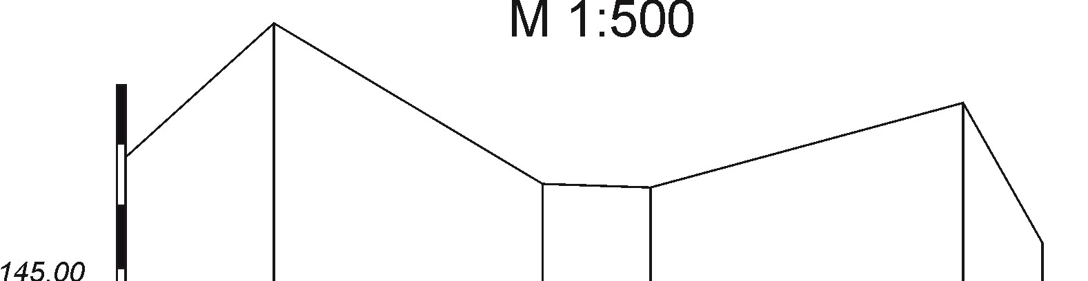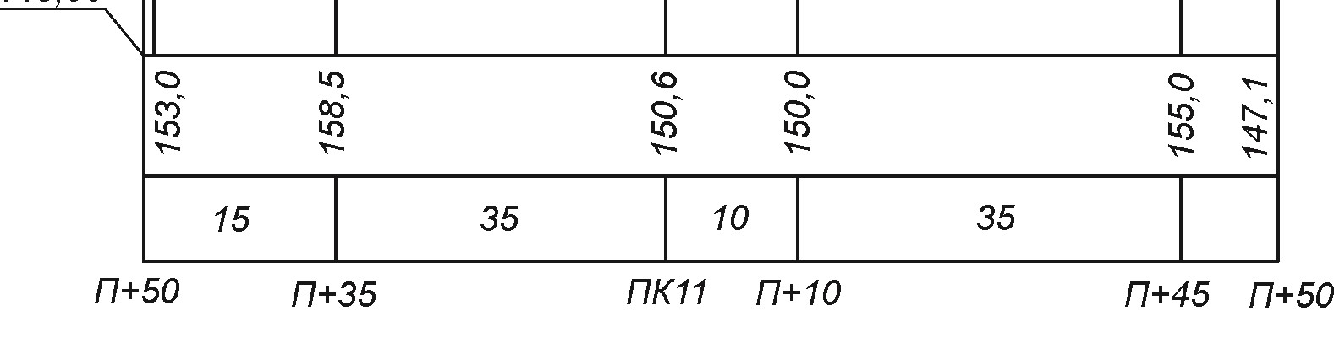
Рис.5. Поперечный профиль

Проектирование по продольному профилю
Проектирование по продольному профилю выполняют с целью выравнивания, т.е. сглаживания фактического профиля земной поверхности вдоль трассы для повышения эксплуатационных характеристик проектируемой дороги. Суть проектирования заключается в нанесении проектной линии на фактический профиль и в расчёте параметров этой проектной линии, которая будет представлять высотное положение оси будущей дороги.
Линию проектного профиля строят на фактическом продольном профиле, руководствуясь техническими условиями на проектирование и строительство соответствующих сооружений.
- Минимальная длина прямых вставок между кривыми 50 м.
- Минимальный шаг проектирования 100 м (наименьшее расстояние, на котором выдерживается один и тот же уклон).
- Минимальный радиус круговой кривой 100 м, максимальный 1000 м.
- Максимальный проектный уклон трассы 0,070 (70 тысячных).
- Минимум земляных работ и возможное равенство объёмов выемки грунта и подсыпки.
- Горизонтальных площадок в выемках не должно быть.
- В границах водных объектов проектная линия должна быть горизонтальной.
Проектная линия профиля есть ломаная линия, состоящая из отрезков прямых разной длины и уклонов.
Начало и конец каждого участка проектной линии целесообразно намечать на пикетах или в плюсовых точках, имеющих фактические высоты.
Сопряжения проектных участков профиля, т.е. конец предыдущего участка и начало следующего участка, образуют переломы проектной линии. Эти точки переломов являются объектами повышенного внимания, так как от правильности расчёта их параметров зависит верность расчётов параметров каждого следующего участка проектной линии.
Параметрами проектной линии профиля являются:
d – длина каждого участка проектной линии, имеющего данный постоянный уклон;
Н_{пр} – проектная высота начала и конца участка, а также других точек на протяжении участка;
i – проектный уклон участка;
h_{р} – рабочие отметки на всех точках трассы;
ТНР – точки нулевых работ по трассе.
После нанесения проектной линии на профиль места перелома проектного профиля отмечают в строке «Проектные уклоны» вертикальными прямыми, делящими эту графу нa прямоугольники. Внутри прямоугольников в соответствии с направлением уклона каждого участка проектной линии проводят диагонали вверх или вниз, показывающие подъём или спуск на профиле. Если уклон равен нулю, то посередине прямоугольника проводят горизонтальную линию. Над каждой диагональю записывают величину уклона i, выраженную в «тысячных», а под ней – длину проектного участка в метрах (см. рис. 4).
Длина каждого проектного участка определяется пикетажным положением его начала и конца.
Проектная высота начала первого участка обычно принимается равной фактической высоте данной точки (НТ, ПК 0), округленной в большую сторону до целых метров.
Проектная высота конца первого участка для предварительных расчётов также принимается равной фактической высоте данной точки, а затем заново вычисляется, уточняется по определенному значению уклона этого участка.
Проектный уклон участка вычисляется по формуле
$i=\frac{H_{кон}-H_{нач}}{d}=\frac{h}{d}$ (12)
Уклон i вычисляется до 0,0001, округляется до 0,001 и по округленному его значению заново рассчитывается проектная высота конца участка:
$H_{кон}=H_{нач}+id$ (13)
Проектная высота начала любого следующего участка принимается равной уточненной проектной высоте конца предыдущего участка.
Проектные высоты промежуточных точек на протяжении данного участка вычисляются по аналогичной формуле:
$H_{n}=H_{n-1}+id_{n}$ (14)
и подписываются против каждой точки в соответствующей строке.
Рабочие отметки на всех точках вычисляют как разницу между проектными и фактическими высотами земной поверхности в одних и тех же точках:
$h=H_{пр}-H_{ф}$ (15)
Положительные величины рабочих отметок означают высоту насыпи, их пишут над проектной линией, отрицательные – глубину выемки, их пишут под проектной линией.
Точкой нулевых работ называется точка пересечения проектной линии профиля с фактической, т.е. с земной поверхностью. В этой точке рабочая отметка равна нулю, так как в ней находится граница между выемкой и подсыпкой грунта (рис. 6).

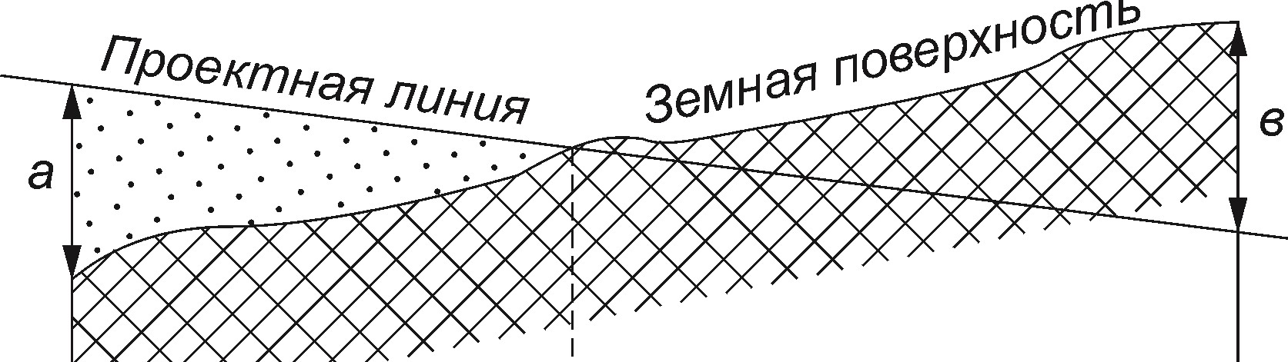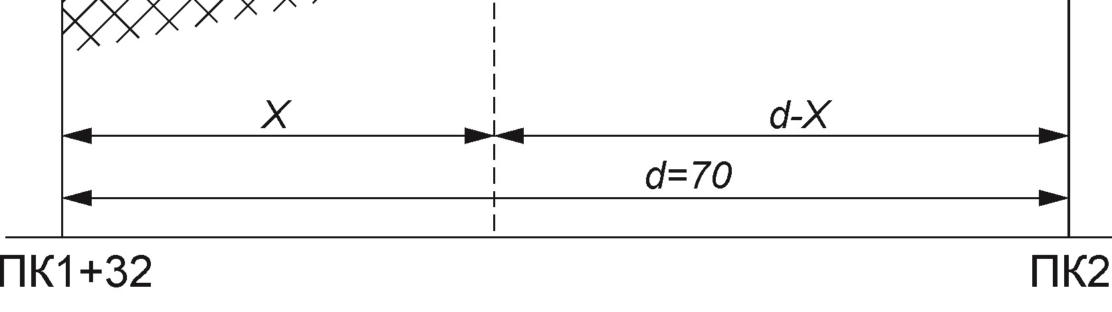
Рис. 6. Определение положения точки нулевых работ
Горизонтальное расстояние от точек нулевых работ до ближайшего пикета или плюсовой точки определяется из подобия треугольников:
$\frac{x}{a}=\frac{d-x}{b}; x=\frac{ad}{a+b}$ , (16)
где a и b – рабочие отметки в точках;
d – расстояние между этими точками.
Например на рис.4 между ПК0 и промежуточной точкой ПК0+63 находится одна из точек нулевых работ, при этом
a = 0,64 м, b = 1,64 м, d = 63 м.
$$x=\frac{0,64∙63}{0,64+1,64}=17,7 м,$$
а d-x соответственно равно 63 – 17,7=45,3 м.
На профиле из каждой точки нулевых работ опускается штриховой перпендикуляр до линии условного горизонта и записываются расстояния x слева от штриховой линии, а d-x справа от линии.

ЗАКЛЮЧЕНИЕ

Производство проектно-изыскательских работ (ПИР) заключается в проведении комплексных мероприятий, в результате которых разрабатывается проектная документация для возведения нового здания или для реконструкции существующего.
Важнейшим этапом, предшествующим началу строительства конкретного объекта, является разработка проектных документов. На этом этапе оценивается обоснованность проводимых мероприятий с экономической точки зрения, а также проводятся исследования и анализы для определения степени техногенных условий, которые могут оказывать влияние на процесс строительства и целостную сохранность объекта. При необходимости в проект, разработанный изначально, вносятся коррективы для обеспечения защиты от негативного воздействия, на окружающую среду.
При осуществлении ПИР производится обработка архивных документов, а также проведение полевых исследований на месте планируемого возведения здания или сооружения. Исследования осуществляются с целью определения природных особенностей территории, выделенной для строительства. От правильного определения всех особенностей и аспектов, которые могут оказывать влияние на строительство объекта и условия его дальнейшей эксплуатации, будет зависеть качество работ.
Проектно-изыскательские работы в строительстве, проводимые опытными специалистами, позволяют получить более точное определение всех специфических особенностей местности и выработать наиболее надёжные и обоснованные с экономической точки зрения меры по обеспечению инженерной защиты от этих особенностей.

Список использованных источников

- Абрамов, Б.К. Геометрическое нивелирование [Текст]: метод. указ.
к лабораторной работе / Б.К. Абрамов, Н.Е. Костомаров. Екатеринбург, 1993.
- Ганьшин, В.Н. Таблицы для разбивки круговых и переходных кривых [Текст] / В.Н. Ганьшин, Л.С. Хренов. М.: Недра, 1985.
- Костомарова, Н.Е. Геометрическое нивелирование трассы [Текст]:
метод. указ. по учебной геодезической практике / Н.Е. Костомарова, Б.К. Абрамов. Екатеринбург, 1993.
- Михелев Д.Ш. Инженерная геодезия [Текст]: учебник / Д.Ш. Михелев. М.: Изд. центр «Академия», 2004.
- Условные знаки для топографических планов масштабов 1:5000, 1:2000, 1:1000, 1:500 [Текст] / Главное управление геодезии и картографии при Совете Министров СССР. М.: Недра, 1989. 286 с: ил.
- Фельдман, В.Д. Основы инженерной геодезии [Текст]: учебник / В.Д. Фельдман, Д.Ш. Михелев. М.: Высш. шк., 2001.

